ΕΙΣΗΓΗΤΙΚΗ ΕΚΘΕΣΗ

στο σχέδιο νόμου "Κύρωση της Συμφωνίας μεταξύ της Κυβέρνησης της Ελληνικής Δημοκρατίας και της Κυβέρνησης της Γεωργίας για συνεργασία στον τομέα του τουρισμού"

Προς τη Βουλή των Ελλήνων
Με το προτεινόμενο σχέδιο νόμου επιδιώκεται η κύρωση της Συμφωνίας που υπογράφηκε στην Τιφλίδα στις 10.4.1997 μεταξύ της Κυβέρνησης της Ελληνικής Δημοκρατίας, που εκπροσώπησε ο Υπουργός Εξωτερικών και της Κυβέρνησης της Γεωργίας, που εκπροσώπησε ο Υπουργός της των Εξωτερικών, για τη συνεργασία στον τομέα του τουρισμού και την ανάπτυξη των τουριστικών σχέσεων ανάμεσα στις δύο χώρες.
Η Συμφωνία αυτή είναι αποτέλεσμα της κοινής πεποίθησης και των δύο πλευρών ότι η ανάπτυξη του τουρισμού και η διεύρυνση των τουριστικών σχέσεων μεταξύ τους αποβαίνει σε κοινό όφελος γιατί ευνοεί την οικονομική ανάπτυξη και την προώθηση των δεσμών φιλίας και των οικονομικών και πολιτιστικών ανταλλαγών των δύο χωρών.
Με την πιο πάνω Συμφωνία, που υπογράφηκε και αποτελεί το πλαίσιο με το οποίο καλύπτονται οι ειδικότερες ενέργειες που θα απαιτηθούν στη συνέχεια, καθορίζονται τα κατάλληλα μέσα και οι τρόποι για την αύξηση των τουριστικών ανταλλαγών και της τουριστικής κίνησης και συνεργασίας, ως και για την προώθηση του τουρισμού μεταξύ των δύο χωρών.
Από τα άρθρα 2 έως 9 προβλέπονται η ανταλλαγή μεταξύ των Συμβαλλόμενων Μερών τεχνικής και επαγγελματικής εμπειρίας και πληροφόρησης, καθώς και διαφημιστικού υλικού στον τομέα του τουρισμού, η ενθάρρυνση της συνεργασίας μεταξύ των τουριστικών τους επιχειρήσεων και η διευκόλυνση των ιδιωτικών τουριστικών επενδύσεων και της τουριστικής κίνησης μεταξύ των δύο χωρών ως και η ίδρυση επ' αυτών Εθνικών Γραφείων Τουριστικών Πληροφοριών στο έδαφος της Αντισυμβαλλόμενης Χώρας.
Από το άρθρο 10, εξάλλου, προβλέπεται ότι θα συνέρχεται εκ περιτροπής στην Ελλάδα και τη Γεωργία Μικτή Επιτροπή τουριστικής συνεργασίας εξουσιοδοτημένων εκπροσώπων των δύο Συμβαλλόμενων Χωρών για την υλοποίηση και την παρακολούθηση της εφαρμογής της Συμφωνίας.
Η Συμφωνία αρχίζει να ισχύει την ημερομηνία κατά την οποία τα δύο Συμβαλλόμενα Μέρη θα έχουν γνωστοποιήσει αμοιβαίως, δια της διπλωματικής οδού, ότι ολοκληρώθηκαν οι νομικές διατυπώσεις που απαιτούνται για κάθε χώρα για τη θέση σε ισχύ της εν λόγω Συμφωνίας, θα παραμείνει δε σε ισχύ για πέντε (5) χρόνια και στο εξής θα ανανεώνεται αυτόματα κάθε φορά για πρόσθετες πενταετείς περιόδους, εκτός αν καταγγελθεί από οποιοδήποτε Μέρος, κατόπιν γνωστοποιήσεων έξι (6) μήνες τουλάχιστον προ της εκπνοής της κάθε περιόδου.
Τη Συμφωνία υπέγραψε από ελληνικής πλευράς ο Υπουργός Εξωτερικών κ. Θεόδωρος Πάγκαλος ως εκπρόσωπος της Ελληνικής Δημοκρατίας.

Θέτοντες τα ανωτέρω υπόψη της Ολομέλειας της Βουλής, εισηγούμεθα την ψήφιση του νομοσχεδίου που υποβάλλουμε.
Αθήνα, 30 Σεπτεμβρίου 1997
ΟΙ ΥΠΟΥΡΓΟΙ
ΕΞΩΤΕΡΙΚΩΝ ΕΘΝΙΚΗΣ ΟΙΚΟΝΟΜΙΑΣ
ΚΑΙ ΟΙΚΟΝΟΜΙΚΩΝ
Θ. Πάγκαλος Γ. Παπαντωνίου

ΑΝΑΠΤΥΞΗΣ
Βάσω Παπανδρέου

ΣΧΕΔΙΟ ΝΟΜΟΥ
Κύρωση της Συμφωνίας μεταξύ της Κυβέρνησης της Ελληνικής Δημοκρατίας και της Κυβέρνησης της Γεωργίας για συνεργασία στον τομέα του τουρισμού

Άρθρο πρώτο
Κυρώνεται και έχει την ισχύ, που ορίζει το άρθρο 28 παρ. 1 του Συντάγματος, η Συμφωνία μεταξύ της Κυβέρνησης της Ελληνικής Δημοκρατίας και της Κυβέρνησης της Γεωργίας για συνεργασία στον τομέα του τουρισμού, που υπογράφηκε στην Τιφλίδα στις 10 Απριλίου 1997, της οποίας το κείμενο σε πρωτότυπο στην ελληνική και αγγλική γλώσσα έχει ως εξής:

ΣΥΜΦΩΝΙΑ
ΜΕΤΑΞΥ ΤΗΣ ΚΥΒΕΡΝΗΣΗΣ ΤΗΣ ΕΛΛΗΝΙΚΗΣ
ΔΗΜΟΚΡΑΤΙΑΣ ΚΑΙ ΤΗΣ ΚΥΒΕΡΝΗΣΗΣ ΤΗΣ
ΓΕΩΡΓΙΑΣ ΓΙΑ ΣΥΝΕΡΓΑΣΙΑ
ΣΤΟΝ ΤΟΜΕΑ ΤΟΥ ΤΟΥΡΙΣΜΟΥ
Η ΚΥΒΕΡΝΗΣΗ ΤΗΣ ΕΛΛΗΝΙΚΗΣ ΔΗΜΟΚΡΑΤΙΑΣ ΚΑΙ Η ΚΥΒΕΡΝΗΣΗ ΤΗΣ ΓΕΩΡΓΙΑΣ,
αποκαλούμενες εφεξής "τα Συμβαλλόμενα Μέρη",
ΞΕΚΙΝΩΝΤΑΣ από την ανάγκη να αναπτύξουν και να ενισχύσουν τη συνεργασία μεταξύ των χωρών τους στον τομέα του τουρισμού,
ΕΠΙΘΥΜΩΝΤΑΣ να ενδυναμώσουν τους δεσμούς φιλίας μεταξύ των χωρών τους,
ΑΝΑΓΝΩΡΙΖΟΝΤΑΣ τη σπουδαιότητα του τουρισμού για την προώθηση της οικονομικής ανάπτυξης, της αμοιβαίας κατανόησης, της καλής θέλησης και στενών σχέσεων μεταξύ των λαών,
ΒΑΣΙΖΟΜΕΝΕΣ στην πλήρη ισότητα δικαιωμάτων και στα αμοιβαία οφέλη,

ΣΥΜΦΩΝΗΣΑΝ ΤΑ ΑΚΟΛΟΥΘΑ:

ΑΡΘΡΟ 1
Τα Συμβαλλόμενα Μέρη, στα πλαίσια της παρούσας Συμφωνίας και σύμφωνα με τη νομοθεσία των χωρών τους, θα προωθήσουν την ανάπτυξη και ενίσχυση της συνεργασίας στον τομέα του τουρισμού μεταξύ των χωρών τους.

ΑΡΘΡΟ 2
Τα Συμβαλλόμενα Μέρη θα καταβάλουν προσπάθειες για τη διευκόλυνση της τουριστικής κίνησης μεταξύ των χωρών τους, σύμφωνα με τους αντίστοιχους νόμους και κανονισμούς τους και χωρίς να θίγονται οι διεθνείς τους υποχρεώσεις και θα ενθαρρύνουν τη συνεργασία μεταξύ των γραφείων ταξιδίων τους, καθώς και άλλων επιχειρήσεων και οργανώσεων που δραστηριοποιούνται στον τομέα του τουρισμού.

ΑΡΘΡΟ 3
Προκειμένου να καταστήσουν περισσότερο γνωστούς στο κοινό του άλλου Συμβαλλόμενου Μέρους τους τουριστικούς πόλους έλξης τους και να αυξήσουν τη διμερή τουριστική κίνηση, τα Συμβαλλόμενα Μέρη θα ενθαρρύνουν την αμοιβαία τουριστική προβολή μέσω της ανταλλαγής πληροφοριών, διαφημιστικού υλικού και άλλων υλικών προβολής, σύμφωνα με τους αντίστοιχους νόμους και κανονισμούς τους.

ΑΡΘΡΟ 4
Τα Συμβαλλόμενα Μέρη, σύμφωνα με την ισχύουσα στις χώρες τους νομοθεσία, θα ενθαρρύνουν και θα διευκολύνουν αμοιβαία τις επενδύσεις Ελλήνων και Γεωργιανών επιχειρηματιών, καθώς και μικτές επιχειρήσεις στους αντίστοιχους τουριστικούς τομείς τους.
Προς το σκοπό αυτόν θα γνωστοποιούν τακτικά το ένα στο άλλο τα κίνητρα για τουριστικές επενδύσεις που προβλέπονται από την εθνική τους νομοθεσία, καθώς επίσης και τις δυνατότητες για παρόμοιες επενδύσεις που υπάρχουν σε καθεμία από τις δύο χώρες.

ΑΡΘΡΟ 5
Τα Συμβαλλόμενα Μέρη θα ενθαρρύνουν όλες τις δυνατές μορφές διμερούς συνεργασίας, με ιδιαίτερη έμφαση στην ανταλλαγή τεχνογνωσίας και πρακτικής εμπειρίας μεταξύ οργανώσεων και ιδρυμάτων των χωρών τους, που δραστηριοποιούνται στον τομέα του τουρισμού.

ΑΡΘΡΟ 6
Τα Συμβαλλόμενα Μέρη θα ενθαρρύνουν τη διμερή συνεργασία μεταξύ των γραφείων ταξιδίων τους και άλλων ειδικευμένων φορέων με σκοπό την προσέλκυση και προώθηση ταξιδίων από τρίτες χώρες.

ΑΡΘΡΟ 7
Τα Συμβαλλόμενα Μέρη θα ανταλλάσσουν πληροφορίες και έντυπα που αφορούν τις στατιστικές, τη νομοθεσία, καθώς επίσης και την έρευνα για την τουριστική ανάπτυξη και θα εξετάζουν όλες τις δυνατές μορφές συνεργασίας στον τομέα της επαγγελματικής κατάρτισης του προσωπικού που απασχολείται στον τουριστικό τομέα.

ΑΡΘΡΟ 8
Τα Συμβαλλόμενα Μέρη μπορούν να ιδρύσουν εθνικά γραφεία τουριστικών πληροφοριών το ένα στο έδαφος του άλλου, τα οποία δεν θα αναπτύσσουν εμπορικές δραστηριότητες και η λειτουργία των οποίων θα ρυθμίζεται από ειδική συμφωνία που θα συναφθεί για το σκοπό αυτόν και η οποία θα προετοιμασθεί από τις αρμόδιες αρχές των Συμβαλλόμενων Μερών.

ΑΡΘΡΟ 9
Οι εθνικές τουριστικές αρχές των δύο χωρών θα αναπτύξουν τη συνεργασία τους στα πλαίσια του Παγκόσμιου Οργανισμού Τουρισμού, καθώς επίσης και άλλων διεθνών οργανισμών, των οποίων και οι δύο είναι μέλη.

ΑΡΘΡΟ 10
Για την υλοποίηση της παρούσας Συμφωνίας μέσω διμερών διαβουλεύσεων και μέσω της υποβολής συστάσεων στις αρμόδιες αρχές τους θα συγκαλείται περιοδικά μία Μικτή Επιτροπή, αποτελούμενη από ίσο αριθμό εξουσιοδοτημένων εκπροσώπων των Συμβαλλόμενων Μερών.
Τα Συμβαλλόμενα Μέρη μπορούν να καλούν να συμμετάσχουν εκπροσώπους τους και εμπειρογνώμονες τόσο από το δημόσιο όσο και από τον ιδιωτικό τουριστικό τομέα.
Οι συναντήσεις της Επιτροπής θα πραγματοποιούνται εναλλάξ σε καθεμία από τις δύο χώρες σε χρόνο που θα συμφωνείται από τα Συμβαλλόμενα Μέρη.
Κάθε συνάντηση θα προεδρεύεται από τον επικεφαλής της αντιπροσωπείας της χώρας στην οποία πραγματοποιείται.

ΑΡΘΡΟ 11
Η παρούσα Συμφωνία θα τεθεί σε ισχύ κατά την ημερομηνία κατά την οποία και τα δύο Συμβαλλόμενα Μέρη θα έχουν γνωστοποιήσει το ένα στο άλλο, δια της διπλωματικής οδού, την ολοκλήρωση των νομικών διατυπώσεων που απαιτούνται σε κάθε χώρα για τη θέση σε ισχύ της Συμφωνίας.
Η παρούσα Συμφωνία θα παραμείνει σε ισχύ επί πέντε (5) χρόνια και στο εξής θα ανανεώνεται κάθε φορά για πρόσθετες πενταετείς περιόδους, εκτός αν καταγγελθεί με γνωστοποίηση από ένα από τα Συμβαλλόμενα Μέρη τουλάχιστον έξι (6) μήνες πριν από την εκπνοή της κάθε περιόδου.
Έγινε στην Τυφλίδα στις 10 Απριλίου 1997 σε δύο αντίτυπα το καθένα στην ελληνική, γεωργιανή και αγγλική γλώσσα. Όλα τα κείμενα είναι εξίσου αυθεντικά. Σε περίπτωση απόκλισης ως προς την ερμηνεία θα υπερισχύει το αγγλικό κείμενο.
Για την Κυβέρνηση Για την Κυβέρνηση
της Ελληνικής Δημοκρατίας της Γεωργίας
(υπογραφή) (υπογραφή)

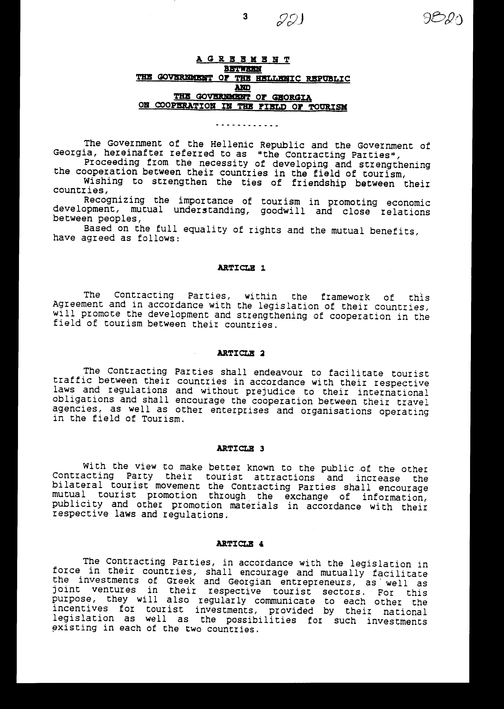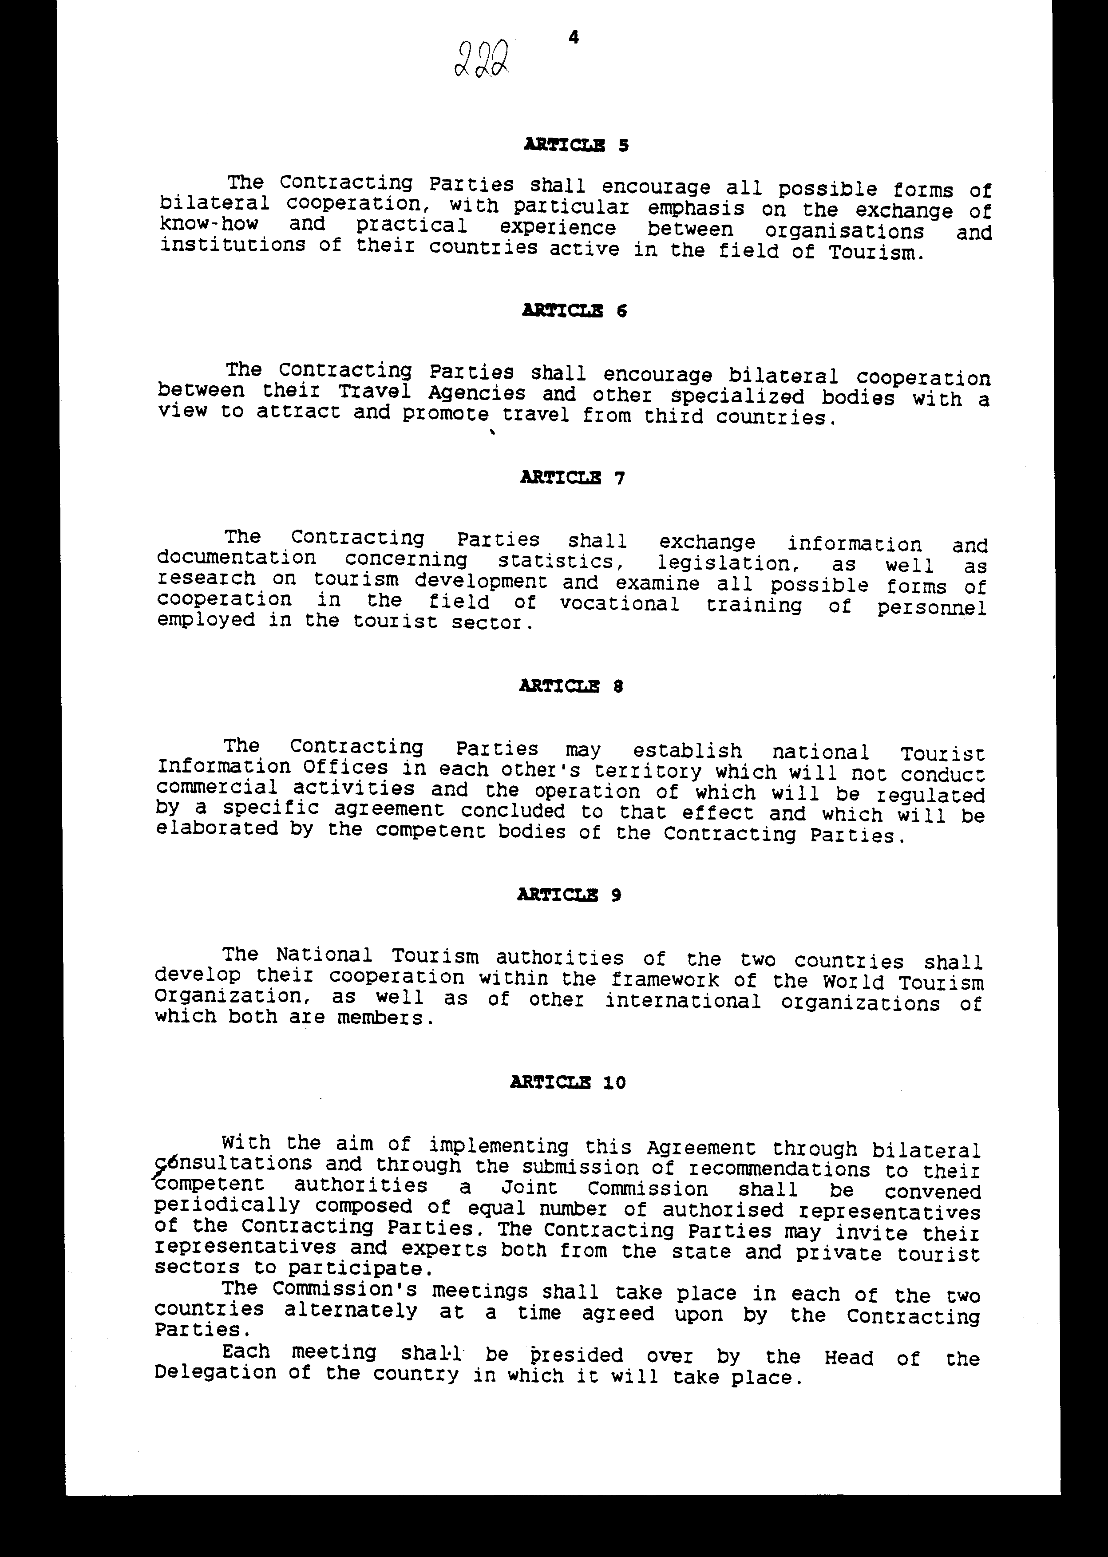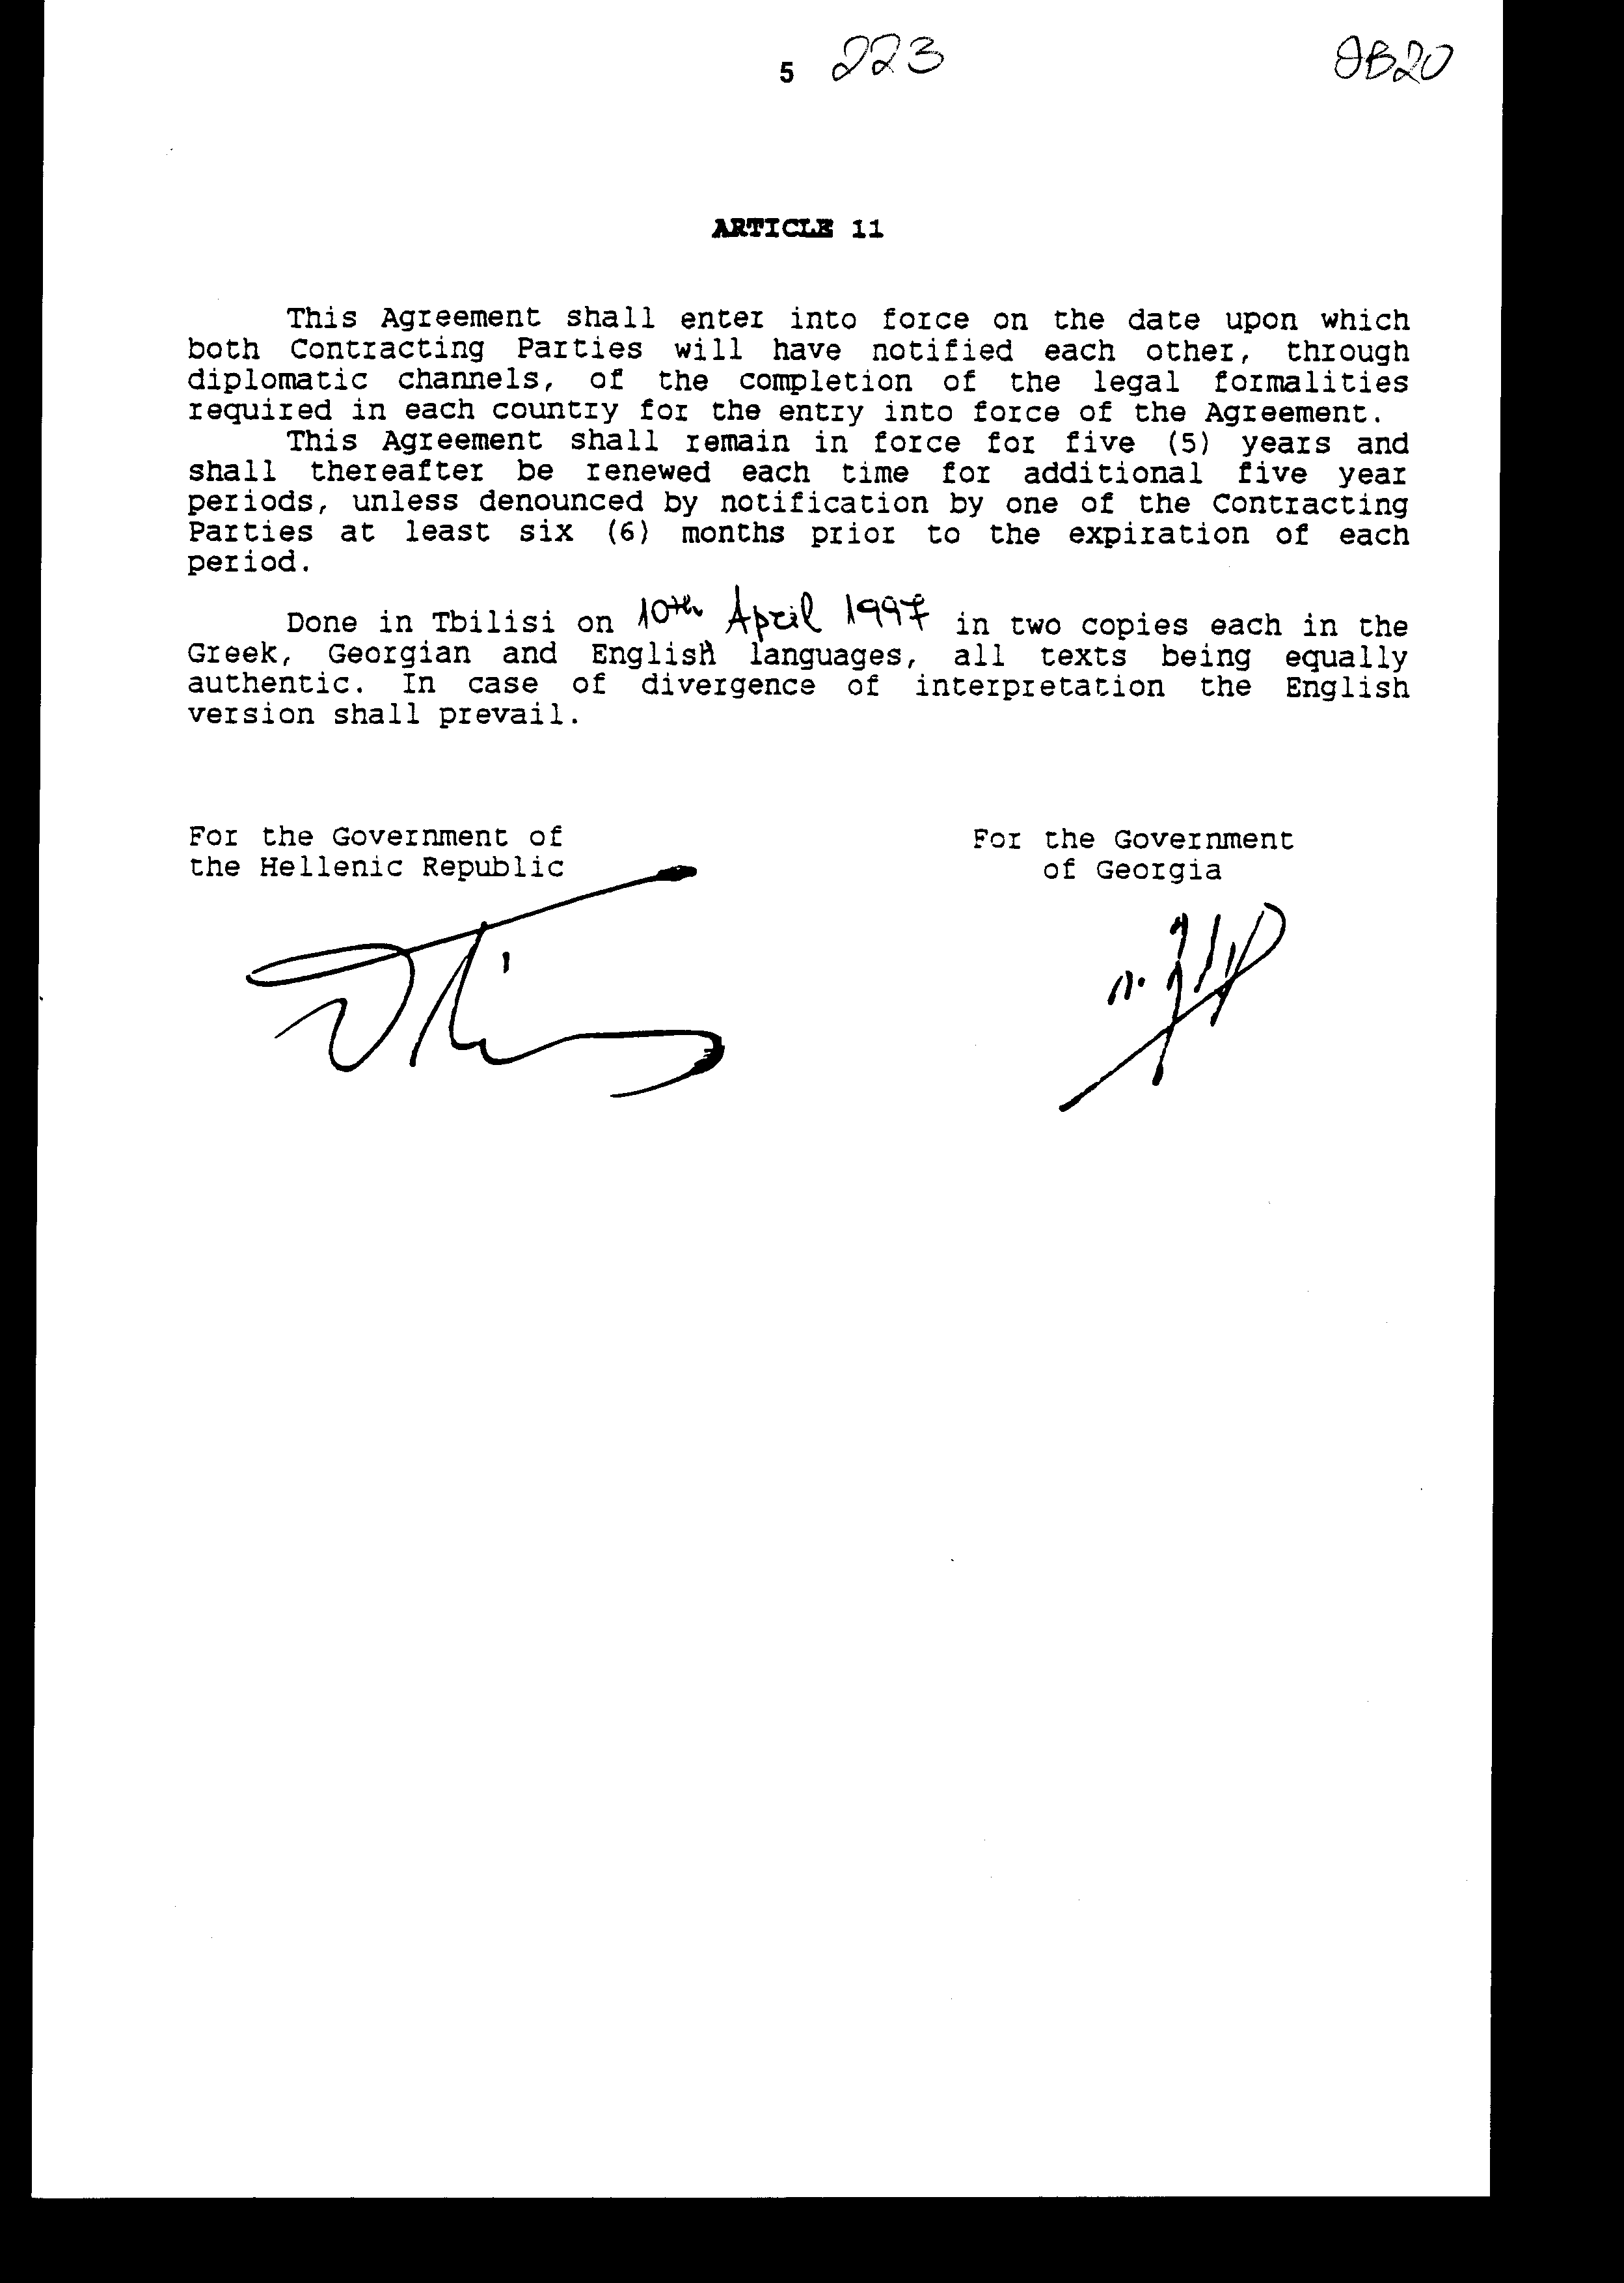

Άρθρο δεύτερο
Τα Πρωτόκολλα - Πρακτικά που καταρτίζονται από τη Μικτή Επιτροπή του άρθρου 10 της Συμφωνίας εγκρίνονται με κοινή πράξη των αρμόδιων κατά περίπτωση υπουργών.

Άρθρο τρίτο
Η ισχύς του παρόντος νόμου αρχίζει από τη δημοσίευσή του στην Εφημερίδα της Κυβερνήσεως και της Συμφωνίας που κυρώνεται από την πλήρωση των προϋποθέσεων του άρθρου 11 αυτής.

Αθήνα, 30 Σεπτεμβρίου 1997
ΟΙ ΥΠΟΥΡΓΟΙ
ΕΞΩΤΕΡΙΚΩΝ ΕΘΝΙΚΗΣ ΟΙΚΟΝΟΜΙΑΣ
ΚΑΙ ΟΙΚΟΝΟΜΙΚΩΝ
Θ. Πάγκαλος Γ. Παπαντωνίου

ΑΝΑΠΤΥΞΗΣ
Β. Παπανδρέου

ΕΙΔΙΚΗ ΕΚΘΕΣΗ
(άρθρο 75 παρ. 3 του Συντάγματος)
στο σχέδιο νόμου του Υπουργείου Ανάπτυξης "Κύρωση Συμφωνίας μεταξύ των Κυβερνήσεων της Ελληνικής Δημοκρατίας και της Γεωργίας για συνεργασία στον τομέα του τουρισμού"
Από τις διατάξεις του σχεδίου νόμου προκαλείται σε βάρος του προϋπολογισμού του Ε.Ο.Τ. (Ν.Π.Δ.Δ. επιχορηγούμενο από τον Κρατικό Προϋπολογισμό):
α. Δαπάνη ποσού δρχ. 25.900.000, περίπου, ετησίως, για την αντιμετώπιση των εξόδων της Μικτής Επιτροπής, τη μισθοδοσία των υπαλλήλων που θα στελεχώσουν το εθνικό γραφείο τουριστικών πληροφοριών στη Γεωργία, λειτουργικά έξοδα του γραφείου αυτού κ.λπ..
β. Εφάπαξ δαπάνη ποσού δρχ. 5.000.000 περίπου, για τον εξοπλισμό του παραπάνω γραφείου.
Οι ανωτέρω δαπάνες θα καλύπτονται από τον προϋπολογισμό του Ε.Ο.Τ., κωδ. αριθμ. 0731, 0732, 9291 Β' και 4212, χωρίς αύξηση της κρατικής επιχορήγησης.

Αθήνα, 30 Σεπτεμβρίου 1997
ΟΙ ΥΠΟΥΡΓΟΙ
ΑΝΑΠΤΥΞΗΣ ΟΙΚΟΝΟΜΙΚΩΝ
Β. Παπανδρέου Γ. Παπαντωνίου

Αριθμ. 224/37/1997
ΕΚΘΕΣΗ
Γενικού Λογιστηρίου του Κράτους
(άρθρο 75 παρ. 1 του Συντάγματος)
στο σχέδιο νόμου του Υπουργείου Ανάπτυξης "Κύρωση Συμφωνίας μεταξύ των Κυβερνήσεων της Ελληνικής Δημοκρατίας και της Γεωργίας για συνεργασία στον τομέα του τουρισμού"
Με τις διατάξεις του ανωτέρω νομοσχεδίου κυρώνεται και έχει την ισχύ, που ορίζει το άρθρο 28 παρ. 1 του Συντάγματος, η Συμφωνία μεταξύ των Κυβερνήσεων της Ελληνικής Δημοκρατίας και της Γεωργίας που υπεγράφη στην Τιφλίδα στις 10 Απριλίου 1997, για συνεργασία στον τομέα του τουρισμού.
Με τις διατάξεις της κυρούμενης Συμφωνίας τα Συμβαλλόμενα Μέρη συμφώνησαν μεταξύ άλλων τα εξής:
1. Να προωθήσουν την ανάπτυξη και ενίσχυση της συνεργασίας στον τομέα του τουρισμού μεταξύ των χωρών τους (άρθρο 1 της Συμφωνίας).
2. α) Να ανταλλάσσουν πληροφορίες και διαφημιστικό υλικό με σκοπό την τουριστική προβολή.
β) Να παρέχουν τη δυνατότητα για τουριστικές επενδύσεις.
γ) Να ενθαρρύνουν τη συνεργασία των δύο χωρών και την ανταλλαγή τεχνογνωσίας και εμπειρίας στον τομέα του τουρισμού.
δ) Να διευκολύνουν τα ταξίδια μεταξύ των δύο χωρών, προκειμένου να αυξήσουν την τουριστική κίνηση.
ε) Να ιδρύσουν Εθνικά Γραφεία Τουριστικών Πληροφοριών, το ένα στο έδαφος του άλλου, η λειτουργία των οποίων θα ρυθμίζεται από ειδική συμφωνία που θα συναφθεί για το σκοπό αυτόν κ.λπ. (άρθρα 2 - 9 της Συμφωνίας).
3. Να συστήσουν μία Μικτή Επιτροπή, η οποία θα συνέρχεται εναλλάξ σε καθεμία από τις δύο χώρες με σκοπό την εφαρμογή της Συμφωνίας, αποτελούμενη από ίσο αριθμό εξουσιοδοτημένων εκπροσώπων, στην οποία δύναται να συμμετέχουν εκπρόσωποι και εμπειρογνώμονες τόσο από το δημόσιο όσο και από τον ιδιωτικό τομέα των δύο χωρών (άρθρο 10 της Συμφωνίας σε συνδυασμό με το άρθρο δεύτερο του νομοσχεδίου).
4. Ορίζεται ο χρόνος έναρξης και η διάρκεια ισχύος της Συμφωνίας (άρθρο 11 της Συμφωνίας σε συνδυασμό με το άρθρο τρίτο του νομοσχεδίου).
Από τις προτεινόμενες διατάξεις προκαλείται σε βάρος του Προϋπολογισμού του Ε.Ο.Τ. (Ν.Π.Δ.Δ. επιχορηγούμενο από τον Κρατικό Προϋπολογισμό):
α) Δαπάνη ποσού δρχ. 25.900.000, περίπου, ετησίως, για την αντιμετώπιση των εξόδων της Μικτής Επιτροπής (ανεξαρτήτως του τόπου πραγματοποίησης των συνόδων) τη μισθοδοσία των υπαλλήλων που θα στελεχώσουν το εθνικό γραφείο τουριστικών πληροφοριών στη Γεωργία, λειτουργικά έξοδα του γραφείου αυτού κ.λπ..
β) Εφάπαξ δαπάνη ποσού δρχ. 5.000.000 περίπου για τον εξοπλισμό του παραπάνω γραφείου.

Αθήνα, 30 Σεπτεμβρίου 1997
Ο Γενικός Διευθυντής
Διονύσιος Ρίζος

